淄博市第一医院摄影作品一：专注

摄影作者：程方

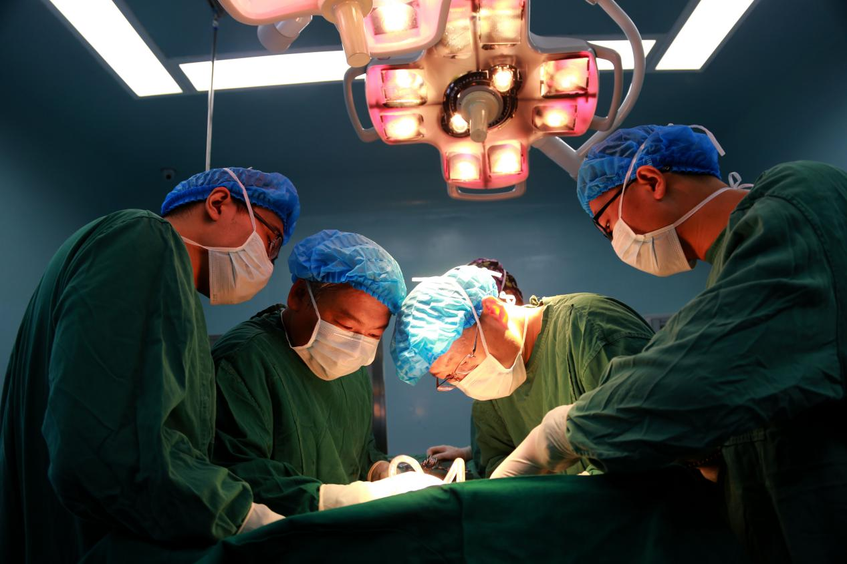

淄博市第一医院摄影作品二：急症组图

摄影作者：周燕宁

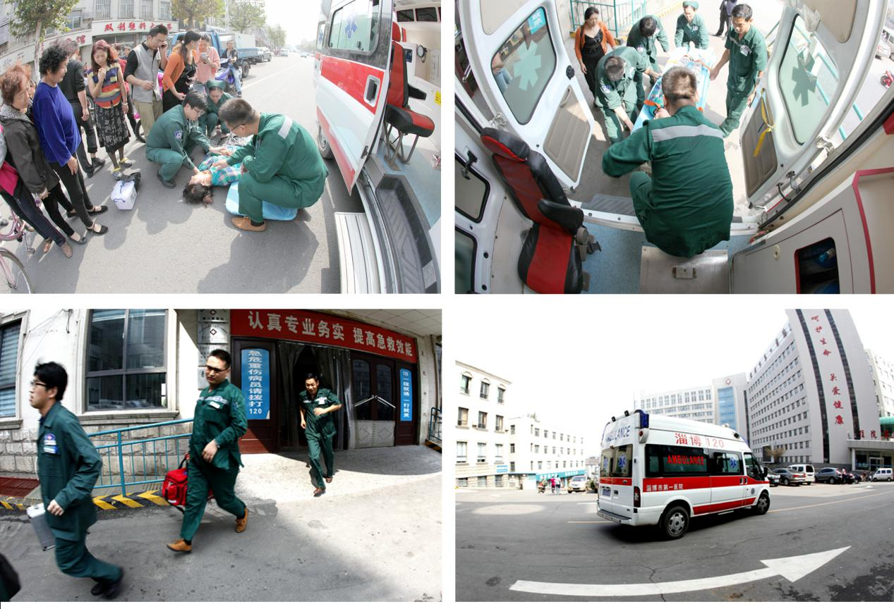

淄博市第一医院摄影作品三：生命的诞生

摄影作者：冯志远

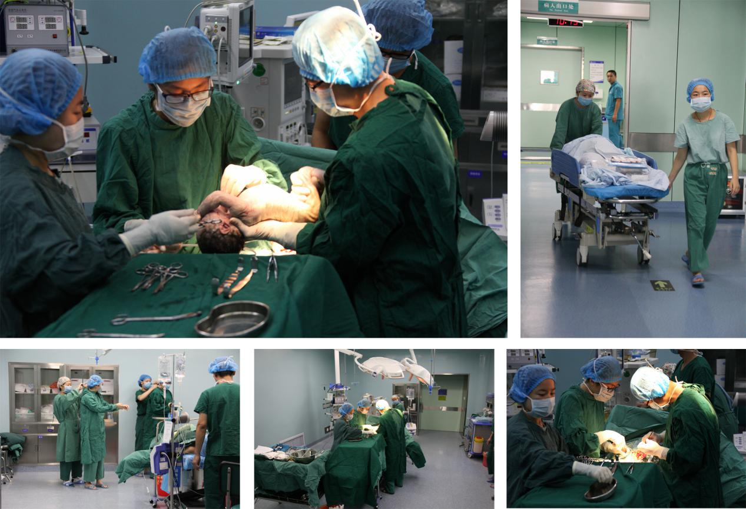

淄博市第一医院摄影作品四：意气风发，迎接崭新明天

摄影作者：程方

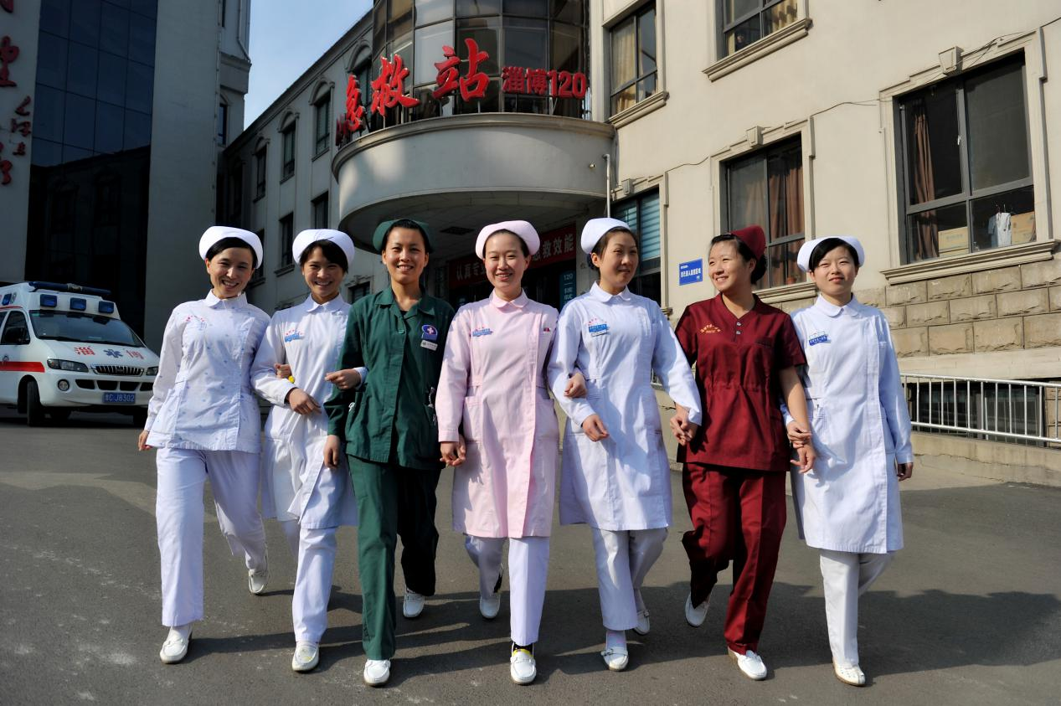

淄博市第一医院摄影作品五：儿科的天使

摄影作者：周燕宁

